資訊工程學系 盧天麒
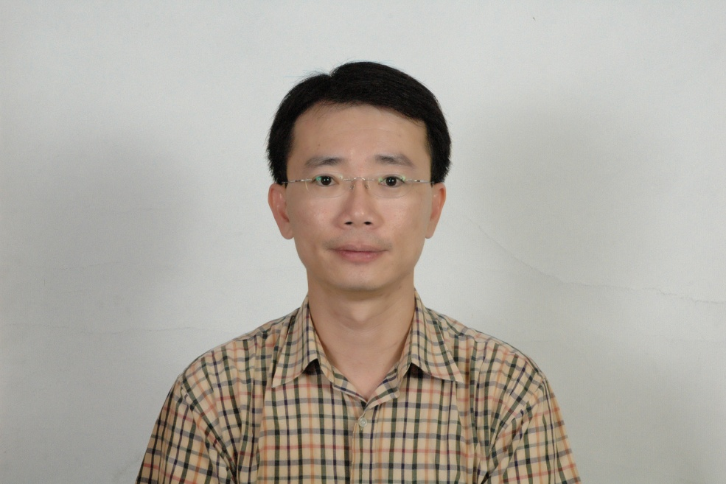
（一）個人簡介資料
學歷
國立中山大學資訊工程博士

經歷
國立嘉義大學數位資訊中心主任
國立嘉義大學資訊工程學系助理教授
國立嘉義大學電算中心資訊網路組組長

自述
我出生於屏東市，屏東對很多人的印象來說很容易跟墾丁聯想在一起，上大學之後的自我介紹，大部分問我的第一個問題一定是有關墾丁的事，不過屏東市跟墾丁相差一百餘公里，個人去的次數真的屈指可數；當老師這一件事情曾經也是我最排斥的事，話說年輕時大學聯考後要填志願，報紙就是當時八零年代重要的科普知識來源，其中讓我印象深刻的是一篇國小老師的投稿文章，內容原本是一篇語重心長外加春風化雨的教師職場心得，我卻把重點著眼在文章中”打躲避球與做體操”上，想像自己五六十歲時還必須拖著沈重的步伐跟老邁的身軀與體力充沛的小朋友們打躲避球，頓時”老師”這個職場選項已經與我漸行漸遠，當然家裡的長輩可不這麼認為，家庭革命後更加深我與”老師”這一個職業的那一道鴻溝；最後我選擇了個人有興趣與當時正在高度成長的”資訊”領域科系，因此當一位資訊工程師是我畢業後理所當然的信念，然而引用大家耳熟能詳用來勉勵的話”上帝關了一扇門，必定會再為你打開另一扇窗”，何況當老師那一扇門上帝也還沒幫我關過，我又因為一段就讀碩士班時與老師的閒聊當中，又重新燃起想要當老師的念頭，那一段當頭棒喝的話就是”當大學老師不會像當工程師被老闆罵，校長是不會罵教授的…”，雖然以上這段話不一定是事實，但是大學老師講的話應該不會騙人，所以當下我就決定要直升讀博士班，也因緣際會走上當老師這一條路。博士班畢業後，第一眼見到嘉義大學這四個字是在民國九十年初的報紙分類廣告，正在屏東龍泉當兵的我，眼睛睜著大大的看著誠徵教師的廣告，原因不是機會來了，而是什麼時候出現這間學校？抱著姑且一試的心態把履歷表投了出去，之後頂著小平頭的我來到學校面試，也開啟了我跟嘉義大學十三年的緣分。

（二）教學心得分享文章
一開始當菜鳥老師時，我想大部分的老師都會自然地把自己當學生時的經驗傳承下去，所謂”棒下出孝子，嚴師出高徒”的想法油然而生，教導民國九零年代的學生這個想法還差強人意，作業出多一點也還無傷大雅，學生應該覺得老師是愛之深責之切，我也是用這種「愛之深責之切」的同理心繼續我的教學之路，但隨著大時代的輪轉，我意識到教學評鑑的分數已經不會隨隨便便就會落在全校平均值附近，我覺得需要改變了﹗
隨著資訊科技日新月異，也許前一陣子的技術還是當紅炸子雞，一年半載之後其應用卻乏人問津，因此我對課程的選修和必修的教學態度就會大相逕庭；在選修部分，我的課程屬於比較討喜的類型，課程名稱不是有遊戲就是動畫，很容易吸引學生選修，但是有些同學「誤會」這些選修課程，幻想在課堂上可以打電玩或是看動畫電影，所以課程一開始都需要把授課內容說清楚講明白，此時還是會有一些同學懷抱著不能打電動，至少不用寫程式的憧憬，因此教學大綱相關的細節都會在課堂一開始就詳細說明，當然這也是學校要求老師們需要執行的部分，這一點我確實有認真執行，沒有辜負學校的期待。長期以來我察覺到一件事實，有一部份學生對自己沒有自信，甚至對學校沒有信心，因此我有一個作法會收集歷屆學生的優良作品，然後在課堂播放或示範給學生看，讓上課學生盡量有學長姐們做的到你們應該也做的到的學習氛圍，雖然我沒有量化數據來驗證效果，但是從上課同學的認真表情應該猜的到，他們心裡想”Trust me, I can do it”。此外，若作品是屬於動畫影片類型，我也會要求製作同學影片片頭放校徽圖案，影片片尾放上國立嘉義大學及製作學生姓名，我每次上課播放動畫影片時，只要播到動畫片尾連我都覺得這些同學真的很棒而且以嘉大為榮，也希望觀看這些動畫影片的上課同學也能感同身受。專題分組、專題企劃、自我評分、期末報告及同儕自評是我上課常用的方式，在成效上，比較短期膚淺的驗證方式是教師評鑑分數不會太難看，長期來看，這些畢業生在職場上的雇主給予的表現評價很高，這也是我感到當老師最開心的地方。在必修課程上，我採用最傳統的作法來授課，我告訴同學我不是大師，不會有同學被我的魅力自動吸引到課堂上課，因此上課點名的頻率非常高，還外加隨堂小考，課堂的程式作業幾乎每一個章節就會有一題，期中期末考沒有任何創意思維，一定是傳統紙本考試；我曾經想要有所變化讓課程更活潑生動一點，但這一科必修課程是各大資訊研究所必考科目，同時也是各大國考必考資訊科目，統一標準答案儼然是不得不的選擇，我希望在我這次得到教學肯定獎的激勵下能有所突破，因為我不想自己讓學生在背後笑我名不符實。
最後還是不能免俗的感謝資工系老師們的推薦與承讓，對我來說獲得學校的教學肯定是一個很沈重的大帽子，那表示教書能力真的不能太差，而且可能還要有些祖傳招式來施展，我承認我還有很大的空間可以努力；讀書的時候指導老師曾跟我分享一句話”Work smart, but not just work hard”，還有一句話是當兵時被軍中長官訓話時學到的”先求有，再求好”，以上這兩句話我應該會交叉使用在教學研究這條路上，面對未來教學這條需要”行穩致遠”的人生道路。

